Notice utilisateur

02_barre_outiltLe plugin possède quatres menus qui contiennent des fonctionnalités différentes. Les menus du plugin se trouvent dans l’onglet «Plugin» de la barre des menus, et sont aussi accessibles en tant que nouvelle barre d’outils.

Les quatres boutons représentent les différentes actions possibles :

* Le premier consiste à la création d’un nouveau socle, utilisant les données IGN, Edigeo et exogènes.
* Le deuxième quant à lui, s’occupe de la comparaison des évolution géométriques et attributaires entre un socle multi date (t0) et un socle nouvellement créé (t+1).
* Le troisième effectue des analyses sur une année antèrieure à l’aide des données des fichiers fonciers concernant les dates de construction des bâtiments.
* Le quatrième répare les géométries des couches, lorsque celles-ci ne sont pas valides.

# Création d’un socle

L’interface de création d’un nouveau socle contient plusieurs parties :

1. Connexion à la base de données en utilisant les connexions dbManager.
2. Spécification des données en sortie.
3. Sélection des emprises.
4. Sélection des données Edigeo.
5. Sélection des données IGN.
6. Sélection des données exogène.
7. Sélection d’un socle précédemment généré.
8. Choix des étapes.

Dans cette interface, il est possible de choisir les étapes à lancer. En cochant les étapes que l’on souhaite traiter, certaines listes déroulantes vont se désactiver, ciblant ainsi les données nécessaire au bon fonctionnement du programme.

De ce fait, en cochant les trois étapes, toutes les données devront être remplies (hormis la couche généré précemment). Par contre, si l’on souhaite procéder à la troisième étape seulement, nous n’auront alors plus qu’à spécifier la couche sur laquelle nous nous basons.

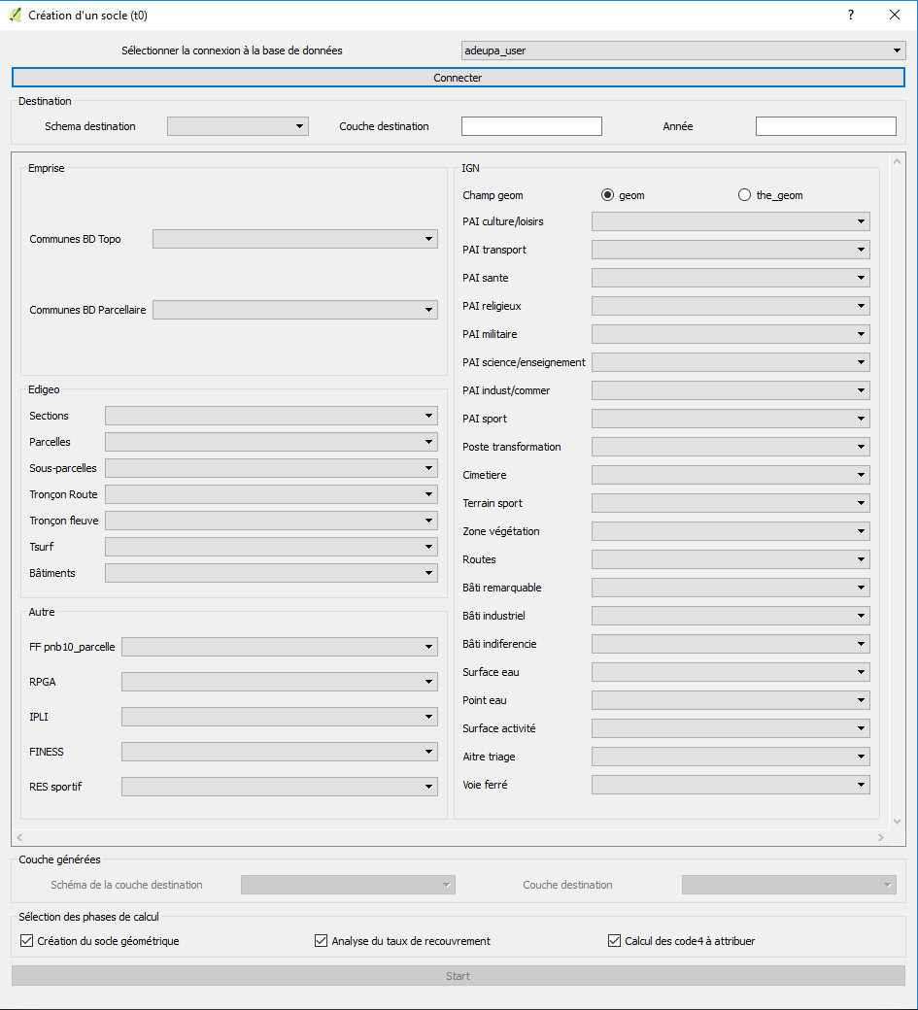

1

2

3

4

6

7

8

5

Quelques explication sur les différentes étapes :

La première étape consiste à la création d’un nouveau socle géométrique. Pour cette partie, nous avons besoin seulement des emprises (BD Topo et BD parcellaire), les sections, parcelles et subdivision du cadastre edigeo, des routes et zones de végétation de la BD Topo et le rpga et la base ipli. C’est en corrélant ces données, que l’ont va générer la partie géométrique de notre socle. Ce dernier est enregistrer dans le schéma public de la base et se nomme ‘socle\_temp\_geom’. (CF Schema 1)

La deuxième étape consiste à pracourir la totalité des données et d’effectuer un taux de recouvrement sur nos parcelles afin d’identifier l’aménagement présent. Cette étape récupère toutes les données présentes dans l’interface et génère une nouvelle couche qui se trouvera dans le schéma renseigné au nom renseigné. On se base ici sur la couche géométrique généré précédemment : ‘socle\_temp\_geom’. Il est donc nécessaire dans le cas où l’on souhaite procéder à l’étape 1, puis réaliser une correction de topology, de nomme la couche nétoyer ‘socle\_temp\_geom’ et de la palcer dans le schéma public. (CF schéma 2)

La troisième étape affecte le code et le libellé des aménagement présent sur la parcelle en fonction des taux de recouvrement attribués précédemment. Ici, on s’occupe pas de générer une nouvelle couche, mais simplement de mettre à jour la couche précédente. Il est donc nécessaire de la renseigner dans le cas où l’on utilise l’étape 3 de façon isolé. (CF schéma 3)

L’étape 1 correspond à environ 20%, l’étape 3 70% et l’étape 4 à 10%.

# Comparaison de socle

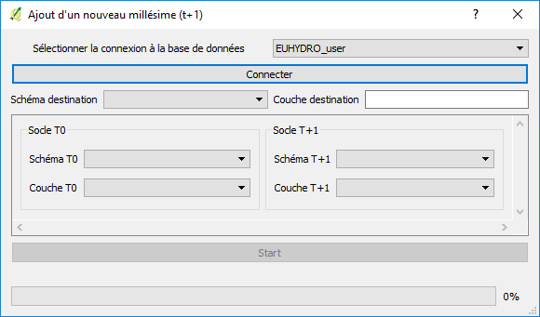

1

2

3

4

Sur cette interface nous avons les parties suivantes:

1. Connexion à la base de données en utilisant les connexions dbManager.
2. Attribution du schéma et du nom de la couche de desination.
3. Sélection du socle de référence multidate t0.
4. Sélection dsocle nouvellement créé t+1

Sur cette interface, il nous suffit donc de sélectionner nos deux socles à comparer, puis le nom de la couche à crééer pour effectuer une comparaison. La comparaison s’effectue dans un premier temps par intersection entre les couches, ce qui permet de garder les anciennes comme les nouvelles découpes (cas par exemple où une découpe à eu lieux manuellement sur le socle t0). Ensuite, on regroupe les micros morceaux de route qui ont été générés pour avoir une nouvelle base géométrique. Lors de ces découpes, on attribue les nouveaux et anciens code à la parcelle en faisant bien attention à récupérer les données de toutes les dates présentes. Pour finir on réattribut les codes des années précédentes, lorsque les évolution détéctés ne sont pas cohérentes. (CF Schéma 4)

# Réaliser une rétro-évolution

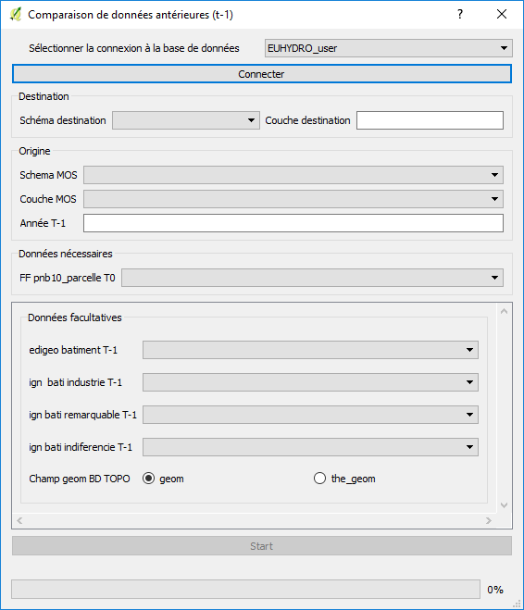

1

2

4

5

3

Cette interface est utilisé pour ajouter des données concernant l’aménagement des parcelles sur une année t-1. On y trouve les parties suivante:

1. Connexion à la base de données en utilisant les connexions dbManager.
2. Spécification de la couche en sortie.
3. Sélection de la couche t0 et renseignement de l’année à renseigner.
4. Données nécessaire : les fichiers fonciers les plus récents (t0).
5. Données facultatives : les données de bâtiment (IGN, Edigeo) de l’année t-1

Cette analyse créer une nouvelle couche en se basant sur la géométrie du socle t0. Ensuite, on y ajoute les informations concernant l’année de comparaison t-1. Les calculs sont toujours effectués à l’aide des fichiers foncier en se concentrant sur les champs ‘jannatmin’ et jannatmax’ qui représentent respectivement les années de première et dernière construction de bâtiment sur la parcelle. On souhaite ainsi savoir si le bâtiment présent à la date t0, l’était également à la date t-1. En complément de ces données, il est possible d’ajouter des bâtiments de l’année t-1 provenant des données IGN ou edigeo. Dans ce cas, nous effectuons un taux de recouvrement pour juger si le bâtiment était présent ou non sur la parcelle.

Ensuite, lorsque l’on constate qu’il y a eu une évolution, on cherche à savoir si la parcelle était un terrain vacant (cas où la parcelle est entourée de parcelles urbaines) ou terre agricole le cas contraire.

# 06_repairRépararer les géométries

Cette interface propose une fois la connexion à la base de données établie, de choisir une couche afin de réparer les géométries invalides.

La répération s’effectue lorsqu’une entité géométrique est détéctée comme non valide. La colonne geom est alors réparée.